附件─臺中市政府「廉能透明獎」申請表
臺中市政府「廉能透明獎」一般參賽類申請表
提案機關 | 臺中市龍井地政事務所
單位主管  職稱及姓名 | 第一課 課長賴秀宜
主要辦理人員  及負責工作 | 課員羅佳惠  未辦繼承之清查、通知、列管、專案服務及網頁管理
協助辦理人員  及負責工作 | 管理師陳淑琴 /程式設計
透明化  措施名稱 | 百歲人瑞主動查，世紀傳承零誤差
措施簡介 | 財產繼承是每一個人必須面臨的議題，但辦理財產繼承涉及法令層面極廣，如地政，稅務、戶政，司法、金融、外交等，部分繼承人可能不清楚法令規定，面臨上述某些業務層面問題無法解決，致延遲未能即時辦竣財產繼承。  但現行土地法第73條之1對於未辦繼承登記不動產，規定被繼承人死亡超過1年仍未到地政機關辦竣繼承登記者，地政機關須依規定予以管制，管制作業流程分為「清查」、「通知」、「公告」、「列冊管理」、「停管」或「標售」階段。其立立法意旨在促請繼承人儘速申請登記，釐正地籍，促進土地利用，並非以標售為最終目的。  管制作業流程  1清查 →2 通知 → 3公告 →4列冊管理→ 5停管(或標售)  查現行土地法第73條之1係於89年1 月26 日修正公布，就適用對象與違反作為義務並未修正，而是將管制手段，由實質「代管」權力改為手段較輕之「列冊管理」，已無使用收益管理上之行為；並將「代管期間為9年」改為「列冊管理期間為15年」；逾期仍未申請登記者「逕為登記國有」改為「移請國有財產局公開標售」，修正方向朝向柔性促請繼承人儘速申請登記。據此，本所除配合內政部訂定之「未辦繼承登記土地及建築改良物列冊管理作業要點」、「地籍清理計畫」、「未辦繼承主動通知便民服務措施」等多重管道辦理清查外，就已超過百歲以上之民眾另自創清查管道程式及規劃主動關懷、互動式協助措施，期降低未辦繼承登記列管率及標售率，並達到逾百歲被繼承人的遺產傳承不延誤為目標。（如附件1至2）。  措施：  - 訂定「清查登記名義人逾百歲執行計畫」」定期清查，減少地籍資料與現況的落差。新創「以年齡為條件清查程式」，協助業務人員快速清查。（如附件3至5）  2.製作「線上填寫網站服務問卷調查表」、「未辦繼承登記(電  話或現場)諮詢服務紀錄表」，即時了解民眾需求、繼承問題，作為網站更新、提升行政及服務效能等參考依據。  3.建立「諮詢者電話通訊檔案」，作為日後簡訊提醒、電話關懷快速聯繫管道等。實施「繼承問題專案服務」包括法令請釋、申請不動產糾紛調處等。（如附件6至7）  4.通知時告知民眾善用本所設計「一網打盡線上查詢、申請  網站專區」，就應檢附資料及相關辦理程序，可一目了然省時省力。(附件8)
興利防弊、  外部監督價值  （28%） | 一、興利防弊  1.快速查找未辦繼承不動產，減少遭課處行政罰鍰情形。  2.協助解決民眾久懸未決的繼承問題順利傳承，減少辦理公開標  售，保障私人財產權益。  3.主動清查滯納登記費、登記罰鍰，維護公庫權益，助政策順利推展。  4.地籍資料異動愈趨近現況，有助促進土地有效開發利用。  二、外部監督價值  未辦繼承不動產列冊管理、標售、登記費及罰鍰計算相關規定、繼承案件辦理情形資訊透明公開，均可於本所網站或連結特定機關查詢，提供民眾外部監督管道。(附件8)
流程標準化及  公開化程度  （28 %） | 一、流程標準化  財產繼承跨越地政，稅務、戶政，司法、金融、涉外層面，  本所網站提供相關法令明確規定作業流程，如未辦繼承登  記土地及建築改良物列冊管理作業要點、直轄市縣（市）  不動產糾紛調處委員會設置及調處辦法、逾期未辦繼承登  記土地及建築改良物標售作業要點等。(附件8)  二、公開化程度  1.網站專區充分揭露可提供查詢繼承相關法令，保障繼承人  知的權利，如「臺灣光復初期誤以死者名義申辦土地總登  記處理要點」可協助繼承人可先以化繁為簡申請更正登  記，再辦理直系血親繼承登記。土地法及土地登記規則  明定登記費及登記罰鍰計算依據。(附件8)  2.申報地價查詢申請人只要使用自然人憑證可在網站取得資訊、公告現值、列冊管理不動產、標售等資訊均可連結特定網站。  3.寄發未辦繼承通知單中詳列未辦繼承不動產標示，受通知人可根據所提供標示與國稅局管理之財產總歸戶做比對確認財產權屬。  4.民眾可於本所網站看到辦理「公告」、「列冊管理」、「標售」階段的公開資訊。
系統（或措施）  便捷性、完整性及  安全性  （18 %） | - 具便捷及完整性  新創「以年齡為條件清查程式」，快速清查產製逾百歲未辦繼承名冊主動通知，並於本所網站設計貼心與不費心未辦繼承專區，民眾使用時即可下載宣導摺頁、連結試算登記費及遺產、線上申請戶籍謄本、線上申報遺產稅、線上製作繼承系統表、線上下載登記書表，節省搜尋時間。(附件8)  - 具安全性  - 執行相關作業如查詢申報地價、於地籍資料庫篩選百歲權利人、使用戶役政系統查詢繼承人、未辦繼承不動產管理系統、登記案件管理系統，使用者皆有專屬權限及登入控管。  - 每月檢核使用戶役政系統使用紀錄表是否與承辦業務相符，以確保民眾個資不外洩。
民眾使用情形  （18%） | 一、民眾使用率  本所轄內土地計有9萬餘筆，經多重管道層層清查未辦繼承登記不動產，通知繼承人及申辦繼承案件情形如下：  - 依地籍清理計畫辦理清查，自104年至107年迄今累計約 有3647筆。其中尚未辦竣繼承登記自104年至107年迄今清查累計已有1216筆。  - 依戶政機關提供上月死亡名冊，自104年至107年迄今通知繼承人累計約有7500筆。  - 清查百歲以上權利人統計自107年初迄今累計已有464筆。其中尚未予以列冊管理筆數累計約有60筆。  - 依稅捐機關提供資料，自104年至107年迄今清查累計約有410筆。  - 經宣導及通知申辦繼承登記，自104年至107年迄今辦竣繼承登記累計約有8800筆。  - 另網站專區提供一籃子服務，網站首頁統計瀏覽人1072240人次。  二、網站專區滿意度問卷調查：  民眾使用本所網站未辦繼承登記專區使用各種線上服務後，可在線上填寫滿意度問卷調查(如附件10)  三、積極推廣宣導：  本所辦理未辦繼承說明會、製作宣導短片、網站首頁每日撥放未辦繼承小幫手海報、及公文通知時一併告知本所網站專區提供連結查詢公告及列冊管理不動產、未辦繼承不動產標售資訊網站等服務措施積極推廣宣導。  四、民眾容易取得並能夠解讀所公開之資訊  製作紙本繼承登記便利包供民眾索取，網站放置宣導摺頁  供民眾下載，民眾容易取得並能夠解讀所公開之資訊。
創新創意作為  （8%） | - 自行創設清查方法：  除了配合政策層層清查外，本所另自行設計程式快速撈取清查產製逾百歲未辦繼承不動產名冊，提供業務人員查詢繼承人通知其辦理繼承。  - 網站專區一籃子功能的貼心設計：  專區以使用者端設計「一網打盡線上查詢、申辦」，可一目了然的查詢視野網頁，同時設計查詢操作步驟說明，快速連結所需網站，省時又省力。  3.互動式諮詢與問卷調查並行：  諮詢時同時辦理繼承問題問卷調查，主動關懷民眾需求，民眾可隨時以電話或到所諮詢，找出個案的繼承問題，專人逐步協助服務解答辦理過程中遭遇問題。  4. 繼承問題成立專案服務：  繼承人遲遲未辦理繼承登記，多因繼承人間尚無法達成共識、外籍配偶、繼承人行蹤不明等繼承問題，透過電話或現場諮詢提供專案服務協助，如跨機關函詢、申請不動產糾紛調處等。  5.簡訊提醒服務：  利用繼承人來電諮詢時，請其提供手機號碼，以便列管期間定期簡訊提醒辦理繼承登記，除可節能省碳及同時提高貼心提醒服務的次數、停止列管率及降低標售率。  6.主動告知化繁為簡登記法令資訊  清查人員清查時發現登記名義人(被繼承人)於辦理總登記時即已死亡，主動提供「臺灣光復初期誤以死者名義申辦土地總登記處理要點」法令資訊，協助繼承人可先以化繁為簡申請更正登記，再辦理直系血親繼承登記，解決需取得全體繼承人戶籍謄本繼承問題。
相關附件 | 附件1：未辦繼承列冊管理作業流程圖  附件2：未辦繼承登記土地及建物管理系統資料來源圖  附件3：現行未辦繼承登記資料來源與特性說明表  附件4：權利人登記態樣與各種清查方法效果說明  附件5：臺中市龍井地政事務所清查登記名義人逾百歲執行計畫  附件6：廉能透明措施內容說明  附件7：未辦繼承登記(電話或現場)諮詢服務紀錄表  附件8：本所未辦繼承登記專區網頁  附件9：繼承登記小幫手宣導海報、繼承問題專案服務宣導海報  附件10：線上填寫問卷調查表
聯絡窗口 | 姓名：羅佳惠  電話：26367150轉102  e-mail：amy0419@taichung.gov.tw
附件1︰

未辦繼承登記列冊管理作業流程圖

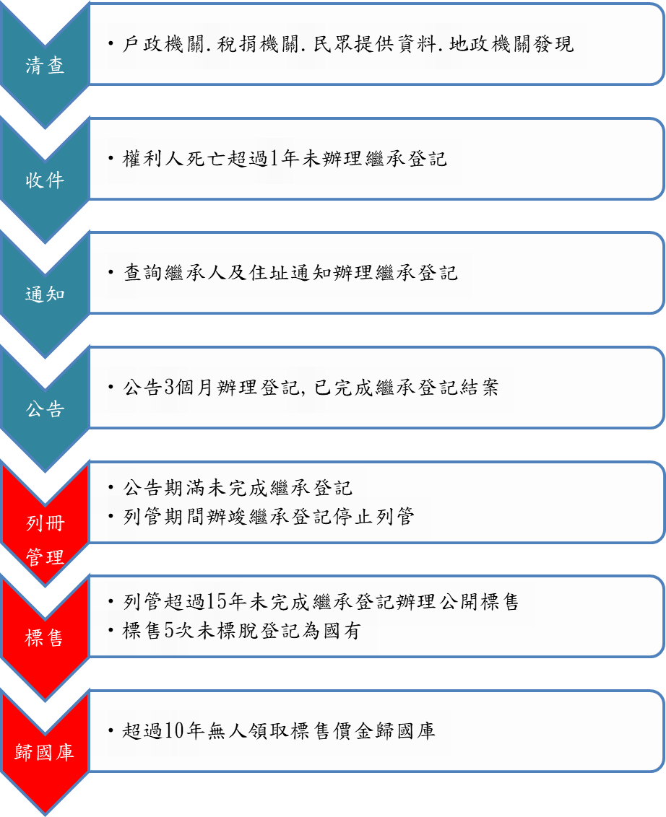
附件2︰

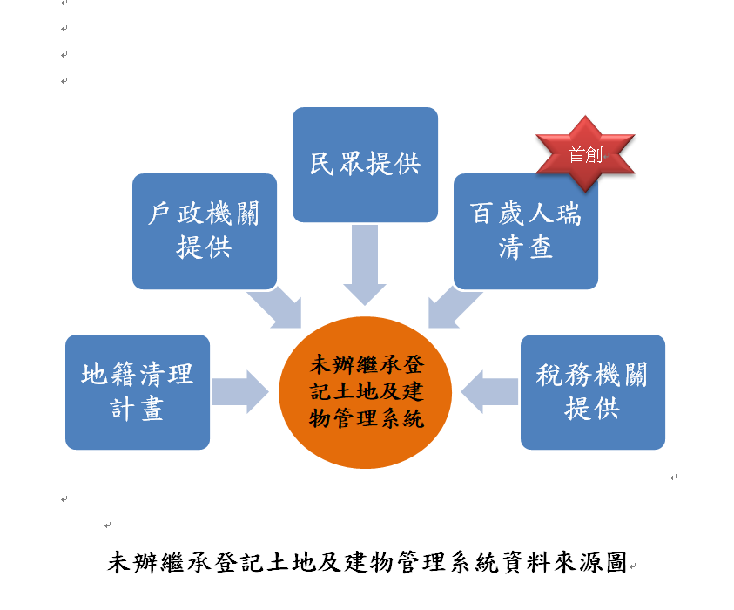
附件3︰
現行未辦繼承登記資料來源與特性說明表
資料來源 | 資料周期 | 未辦繼承時間 | 地所可否於死亡6個月內通知 | 清查效益 | 資料特性 | 地所處理方式
戶政機關  (方法A) | 每月  (自102年實施) | 尚未超過2個月 | 可 | 僅可清查民國102年後已死亡的權利人 | 戶政機關提供當月死亡名冊(含1名繼承人名冊)，臺中市政府地政局根據名冊內身分證字號，比對地籍資料庫，發現權利人已死亡者製作清冊傳送予地所處理。 | 死亡未超過1年，通知繼承人辦理繼承。  超過1年仍未辦繼承，依未辦繼承列冊管理作業程序處理。
稅捐機關  (方法B) | 每年7月 | 通常在2年內 | 否 | 清查前2年死亡的權利人(資料含已列管) | 提供未辦繼承登記土地歸戶清單及(含1名繼承人名冊)。 | 同上
民眾  (方法C) | 不定期 | 超過數年以上 | 否 | 無時間限制 | 主動提供已死亡戀人姓名及不動產。 | 同上
地籍清理計畫  (方法D) | 不定期  (自102年實施) | 皆有 | 否 | 清查民國66年以前登記無身份證字號權利人 | 1.清查無身份證字號的權利人，通知其辦理補登記身份證字號。  2.若權利人已死亡，查其繼承人資料，通知辦理繼承登記。 | 同上
新創  百歲人瑞清查  (方法E) | 每季 | 皆有 | 可 | 百歲以上權利人 | 本所開發程式清查年齡超過100歲權利人。 | 同上
附件4︰

權利人登記態樣與各種清查方法效果說明
土地登記簿變革 | 民國35年至65年  土地總登記簿 | 民國66年至85年  新式登記簿  (照總登記簿轉載) | 民國86年  地籍電腦化  (照新式登記簿轉載)
權利人登記態樣 | ＊姓名  ＊戶籍住址 | ＊姓名  ＊戶籍住址  ＊身分證字號  ＊出生日期  (僅部分權利人  登記身分證字號、  出生日期資料) | ＊姓名  ＊戶籍住址  ＊身分證字號  ＊出生日期  (僅部分權利人  登記身分證字號、  出生日期資料)
清查方法 | 比對條件 |  | 可清查權利人範圍
方法A | 以死亡人之身分證字號比對地籍資料庫 |  | 部分權利人
方法B | 以死亡人之身分證字號比對地籍資料庫 |  | 部分權利人
方法C | 以某地號權利人姓名比對地籍資料庫 |  | 全部權利人
方法D | 以無身分證字號權利人姓名比對戶役政系統 |  | 部分權利人
方法E  首創 | 以年齡100歲以上比對地籍資料庫 |  | 部分權利人

附件5︰

臺中市龍井地政事務所
「清查登記名義人逾百歲執行計畫」
壹、依據：
依臺中市政府地政局 106 年 2 月 13 日中市地秘字第060005299
號函頒「臺中市政府地政局推動簡政創新實施計畫」暨「未辦繼承登記
土地及建築改良物列冊管理作業要點」第 3 點規定辦理。
貳、目標
為增進為民服務品質，保障民眾財產權益，由地政機關運用
資訊科技，主動清查逾百歲且已死亡之登記名義人，並通知其繼
承人於法定期限內辦理繼承登記，以免逾期辦理有遭處罰鍰之虞。
參、執行內容：
一、執行對象：
地籍資料庫所登錄逾百歲之登記名義人。
二、執行方式：
每年 1、4、7、10 月初由第一課專人簽請資訊課篩選逾百歲
之登記名義人製成土地及建物清查清冊 (含姓名、身分證統一編號
、出生日期、地建號、權利範圍資料 )後移送第一課，復由清查未
辦繼承登記業務人員利用戶役政系統清查渠等登記名義人之現況，
若登記名義人已死亡者即主動通知其繼承人辦理繼承登記，倘被繼
承人死亡逾 1年仍未辦理繼承登記，則依未辦繼承登記土地及建築
改良物列冊管理作業要點第 4點規定登入未辦繼承登記土地及建物
管理系統辦理收件。
肆、經費
一、本計畫作業執行之各項費用，由本所於預算經費項下支應。
二、本計畫作業如有未盡事宜，得隨時聯繫及修正之。
伍、本計畫奉主任核可後，公告實施，修訂時亦同。

附件6︰

廉能透明措施內容說明
未辦繼承列冊管理作業流程 | 措施
清查階段  (未辦繼承不動產) | 1.訂定「清查登記名義人逾百歲執行計畫」」定期清查，促進地籍異動落差趨近現況。  2.設計「以年齡為條件清查程式」，協助業務人員快速清查。
收件階段  (死亡超過1年) | 1.製作「估算登記費及罰緩金額表」精確管控應收而尚未收取規費，及供民眾諮詢時用。  2.登記費及罰鍰金額超5萬元以上，建立「關懷追蹤名單」，以維護公庫權益。
通知階段 | 1.設計「一網打盡線上查詢、申請網站專區」民眾使用時可一目了然省時省力。  2.製作「線上填寫網站服務問卷調查表」及時了解民眾需求，作為網站更新參考依據。
列管初期階段(5年) | 1.製作「未辦繼承登記(電話或現場)諮詢服務紀錄表」，作為提升行政及服務效能的參考依據。  2.建立「諮詢者電話通訊檔案」，作為日後簡訊提醒、電話關懷快速聯繫追蹤管道。  3.實施「簡訊通知」提醒列管案之繼承人辦理繼承登記。  4.實施「繼承問題專案服務」包括法令請釋、不動產糾紛調處等。
列管中期階段(6-10年) | 1.主動電話關懷服務，千里服務易可通。  2.實施「簡訊通知」提醒列管案之繼承人辦理繼承登記。
列管末期階段(11-15年) | 1.執行3次以上的關懷措施 (公文、電話、簡訊、訪視)追蹤辦理進度。

附件︰7

臺中市龍井地政事務所
未辦繼承登記(電話或現場)諮詢服務紀錄表
初次諮詢日期 年 月 日 □電話 □現場
諮詢者姓名 |  |  | 連絡電話
被繼承人 |  |  | 與被繼承  人關係
收件號 |  |  | 列管號
諮詢人是否知道通知書上所列的親人遺產，還沒有辦理繼承登記？
□不知道 □知道 (未辦理原因： )

諮詢人收到本所寄發的「逾期未辦繼承土地及建物通知書」時是否知道有無繼承權及繼承意願為何？
1.是否知道有繼承權？ □知道 □不確定 □不知道
2.繼承意願？
□有繼承意願
□沒有繼承意願 (原因: □遺產價值不高 □其他 )
諮詢人諮詢的問題：
□不知辦理繼承登記的流程 □繼承人間意見不同如何處理
□如何申請全體繼承人戶籍謄本 □不動產的位置
□需繳登記費金額 □需繳遺產稅金額
□已通知的繼承人數姓名 □每位繼承人繼承持分
□如何填寫繼承系統表 □如果不辦理繼承登記會如何？
□繼承人數眾多，無法找到全部繼承人如何處理
□其他

諮詢人諮詢後有無意願委託地政士辦理繼承登記？
□有 □不一定 □無(無意願原因： )
個案服務項目 |  | □解說辦理流程及相關法令  □引導使用本所網站未辦繼承專區提供服務  □試算登記費及罰鍰  □提供填寫相關書表及說明  □協助線上申請操作  □協助與他機關說明申請事項  □其他
個案後續辦理情形紀錄 |  | □已申請全體繼承人戶籍謄本  □已完成繼承系統表製作  □已申報遺產稅  □已送件申請登記  □已完成登記
個案目前辦理遇到的問題 |  | □繼承人間意見不同  □無法申請全體繼承人戶籍謄本  □遺產稅繳納  □其他
備註：

附件︰8

本所未辦繼承登記專區網頁
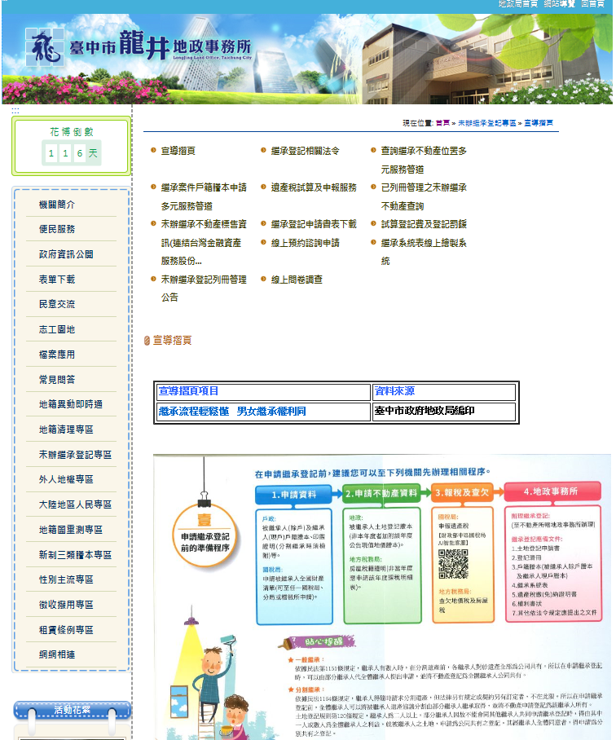

查詢網頁：試算繼承登記費
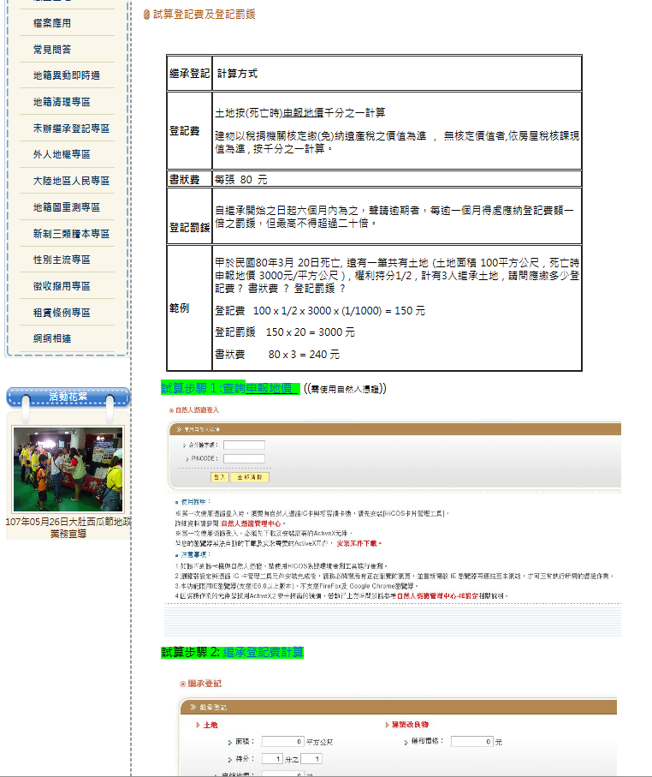

查詢網頁：不動產位置

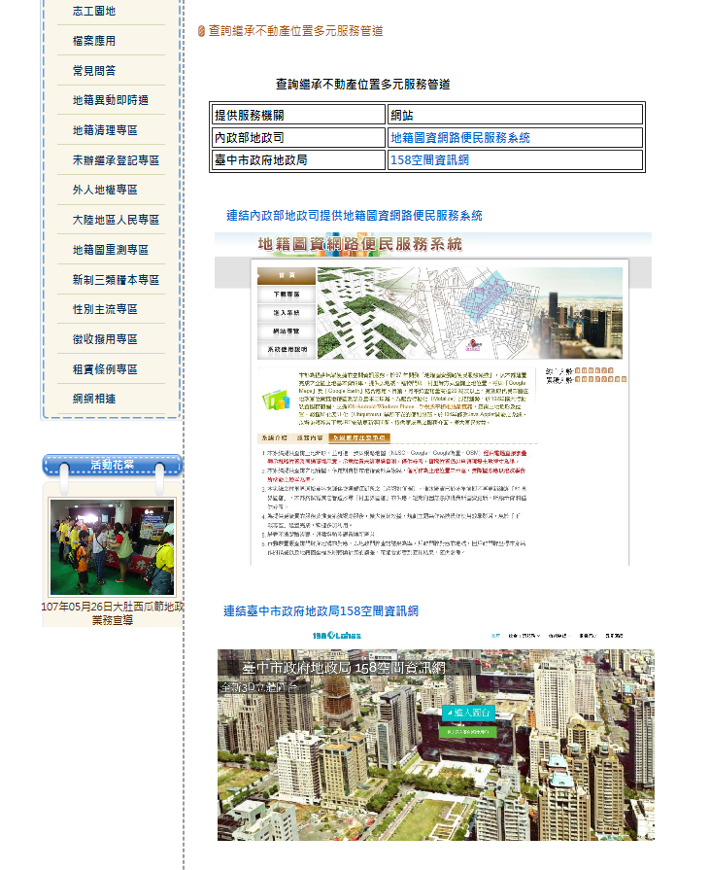

查詢網頁：已列冊管理不動產
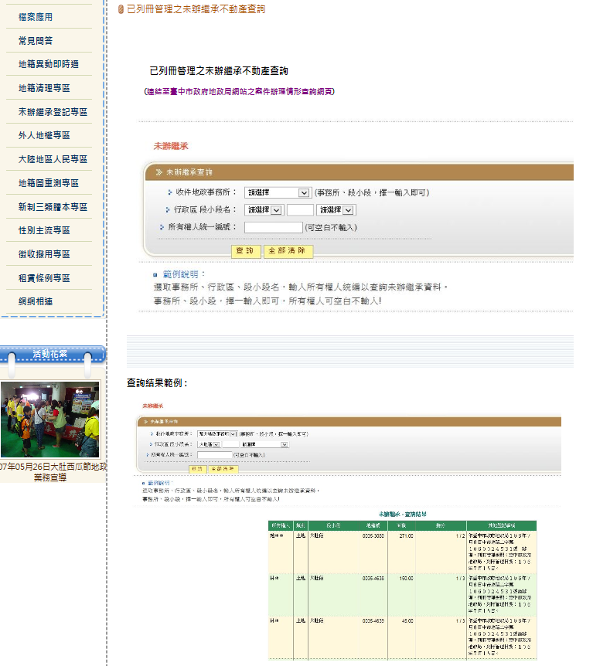

查詢網頁：未辦繼承不動產標售

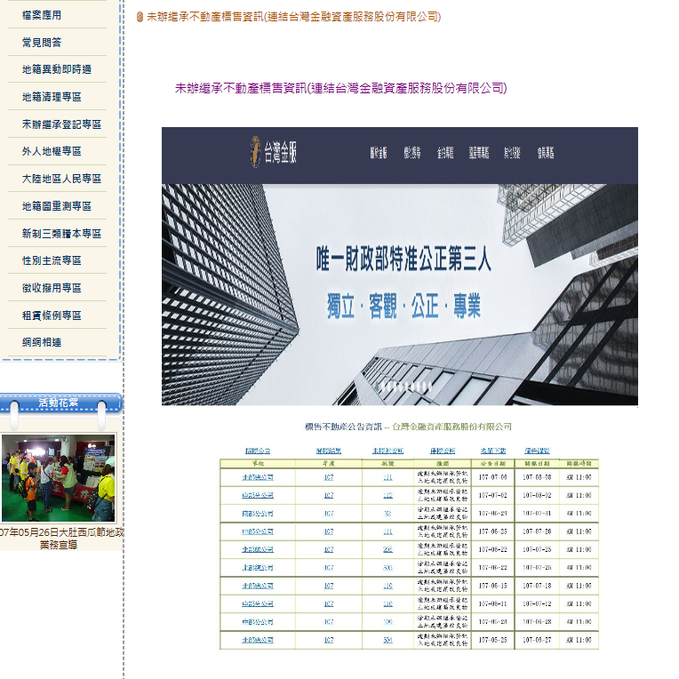

申辦網頁：預約諮詢申請

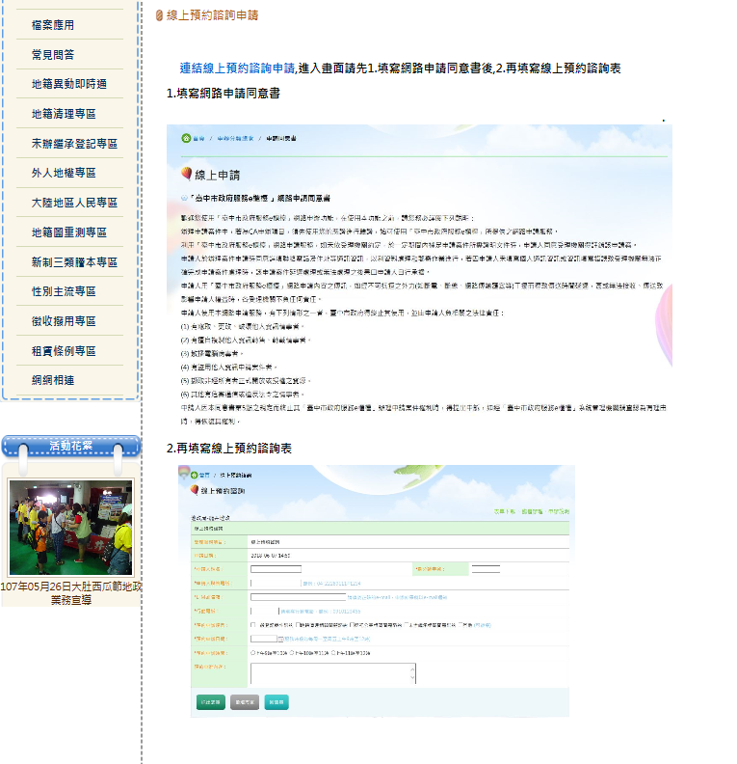

查詢網頁：繼承登記相關法令

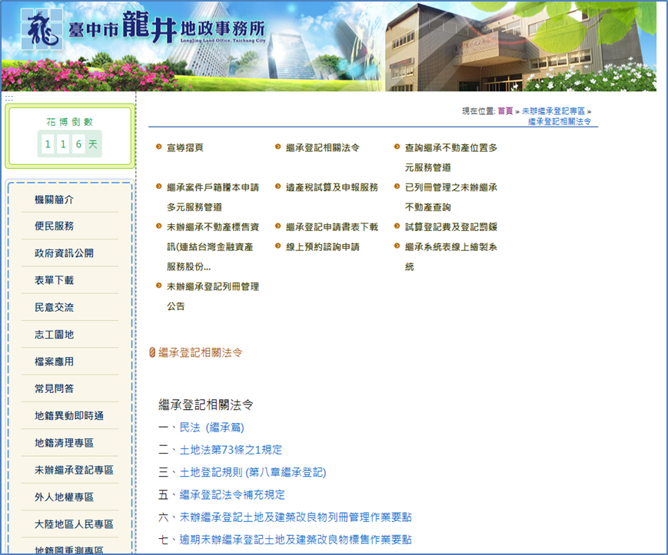

繪製網頁：繼承系統表
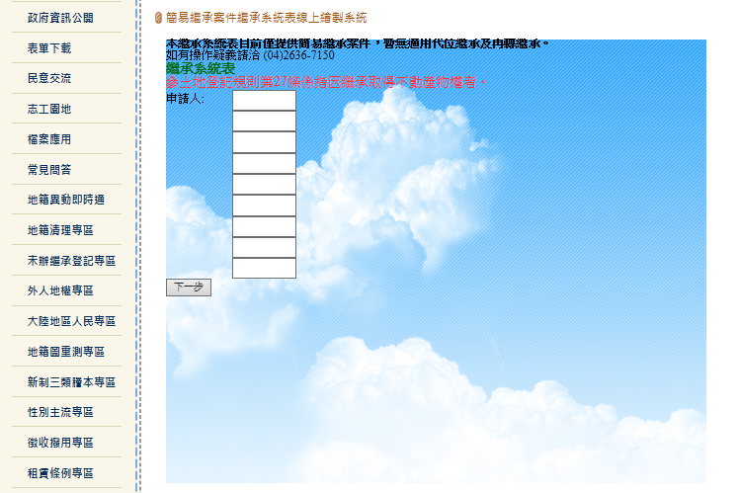

附件: 9
未辦繼承小幫手宣導海報
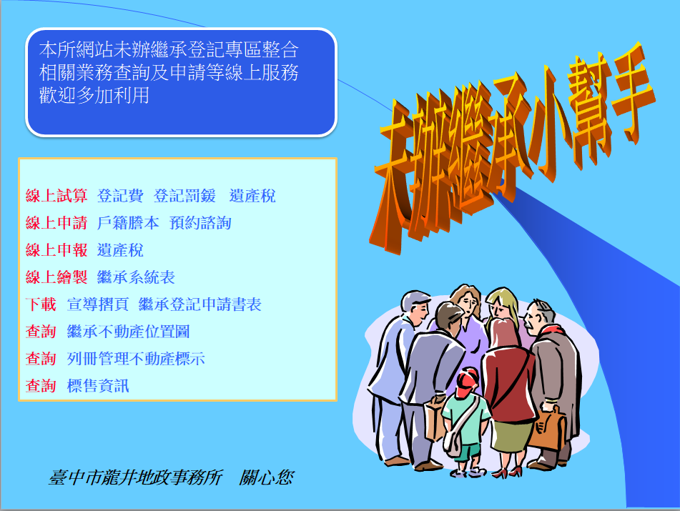

繼承問題專案服務宣導海報
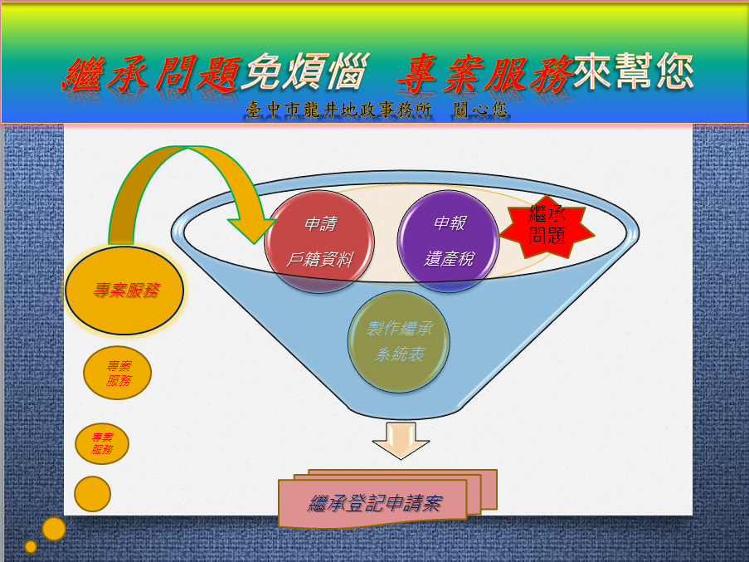

附件:10

臺中市龍井地政事務所網站「未辦繼承登記專區」
服務滿意度調查表
您好：
為了瞭解您對本所網站「未辦繼承登記專區」所提供服務的滿意度情形，本問
卷採不記名方式進行調查，敬請您依個人實際狀況回答，您的寶貴意見有助於
我們提供更完善的服務。

請問您的年齡是 □25歲以下 □26到35歲 □36到45歲
□46到55歲 □56到65歲 □65歲以上
1.請問您對於網站提供申辦繼承宣導說明，是否讓您更加瞭解繼承登記程序？
□可完全瞭解（6個月內要辦理，列冊管理15年會被標售）
□稍微瞭解
□完全不瞭解
2.請問您對於網站提供「宣導摺頁」下載方式是否滿意？
□很滿意 □滿意 □不滿意 □很不滿意
3.請問您對於網站提供連結戶政機關「線上申請戶籍謄本」方式是否滿意？
□很滿意 □滿意 □不滿意 □很不滿意
4.請問您對於網站提供連結國稅局「線上試算遺產稅」方式是否滿意？
□很滿意 □滿意 □不滿意 □很不滿意
5.請問您對於網站提供連結國稅局「線上申報遺產稅」方式是否滿意？
□很滿意 □滿意 □不滿意 □很不滿意
6.請問您對於網站提供「線上繼承系統表繪製」方式是否滿意？
□很滿意 □滿意 □不滿意 □很不滿意
7.請問您對於網站提供連結臺中市政府地政局「查詢未辦繼承已辦理列冊管
理不動產」方式是否滿意？
□很滿意 □滿意 □不滿意 □很不滿意

8.請問您對於網站提供連結台灣金融資產服務股份有限公司「查詢標售不動
產公告資訊」方式是否滿意？
□很滿意 □滿意 □不滿意 □很不滿意
9.請問您對於網站提供「線上預約諮詢申請」方式是否滿意？
□很滿意 □滿意 □不滿意 □很不滿意
10.您如有其他建議，請填寫於下方空白處

_______________________________________________________
～問卷填寫完畢謝謝您的指教～

